Chương 1: QUANG HỌC

Bài 1: NHẬN BIẾT ÁNH SÁNG
NGUỒN SÁNG, VẬT SÁNG
- – Khi nào ta nhận biết ánh sáng ?
YC1: Bật đèn pin rồi dùng tấm bìa chắn phía trước đèn pin. Em có thấy ánh sáng phát ra trực tiếp từ đèn pin không ? Vì sao ?
.........................................................................................................................................................
Kết luận: Ta chỉ nhận biết ánh sáng khi có ánh sáng ……………………………

– Khi nào ta nhìn thấy một vật ?
YC2: Đứng trong phòng vào ban ngày nhưng nhắm mắt lại. Em có thấy các vật trong phòng không ? Vì sao ?
.........................................................................................................................................................
YC3: Nếu đứng trong phòng vào ban đêm, đóng cửa, tắt hết đèn, em có nhìn thấy các vật
trong phòng không ? Vì sao ?
.........................................................................................................................................................
Kết luận: Ta nhìn thấy vật khi có ánh sáng từ các vật đó…………………………………….

– Nguồn sáng. Vật sáng
YC4: Bóng đèn pin đang sáng và trang giấy, vật nào là vật phát sáng trực tiếp, vật nào là vật hắt lại ánh sáng từ vật khác ?
- Bóng đèn pin đang sáng là vật ...............................................................................................
- Trang giấy là vật....................................................................................................................

Định nghĩa:
- Nguồn sáng là những vật.....................................................................................................
VD: .......................................................................................................................................
- Vật sáng bao gồm ................................................................................................................
.........................................................................................................................................................
VD: .......................................................................................................................................
YC5: Vật màu đèn có phải là vật sáng không ? Vì sao ?
.........................................................................................................................................................
YC6: Vì sao ta lại thấy được vật màu đen ?
.........................................................................................................................................................
.........................................................................................................................................................
.........................................................................................................................................................

Bài 2: ĐỊNH LUẬT TRUYỀN THẲNG CỦA ÁNH SÁNG
- – Đường truyền của ánh sáng
  - Đường truyền của ánh sáng trong không khí
Kết luận: Trong không khí ánh sáng truyền đi theo ………………….

Định luật truyền thẳng của ánh sáng
Trong môi trường ……………. và ……………., ánh sáng truyền đi theo ……… ……….

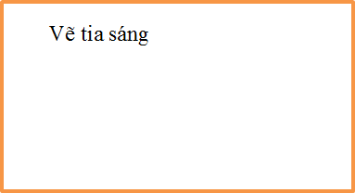
– Tia sáng, chùm sáng
  - Tia sáng
Tia sáng được biểu diễn bằng một đường thẳng, mảnh và có mũi tên chỉ chiều truyền của tia sáng.

Chùm sáng
Chùm sáng bao gồm nhiều tia sáng. Có ba loại chùm sáng là chùm sáng song song, hội tụ và phân kỳ.

Chùm sáng song song
Là chùm sáng gồm các tia sáng không… trên đường
truyền của chúng.

Chùm sáng hội tụ
Là chùm gồm các tia sáng trên đường truyền của
chúng.

Chùm sáng phân kỳ
Là chùm gồm các tia sáng trên
đường truyền của chúng.
YC1: Ánh sáng từ ngọn nến phát ra là loại chùm sáng gì ?
.........................................................................................................................................................
YC2: Ánh sáng từ cái đèn pin phát ra là loại chùm sáng gì ?
.........................................................................................................................................................

Bài 3: ỨNG DỤNG CỦA ĐỊNH LUẬT
TRUYỀN THẲNG CỦA ÁNH SÁNG
- – Bóng tối và bóng nửa tối
  - Bóng tối: Là vùng phía ……………….., không nhận được ánh sáng từ truyền
tới.
  - Bóng nửa tối: Là vùng phía …………………..., chỉ nhận được từ
nguồn sáng truyền tới.

– Nhật thực, nguyệt thực
- Nhật thực
Nhật thực toàn phần hay một phần quan sát được ở hay
………………………. của Mặt Trăng trên Trái Đất.

Nguyệt thực
Nguyệt thực xảy ra khi Mặt Trăng bị che khuất, không nhận được ánh sáng
từ …………………
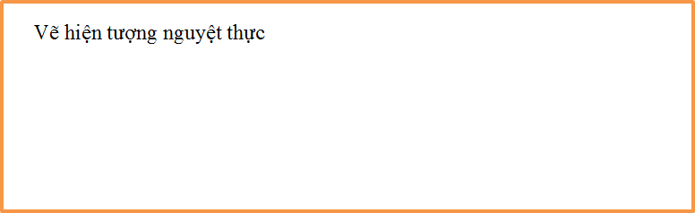

Bài tập ở nhà:
- Khi xếp hàng trong tiết học thể dục. Em là một học sinh đứng trong hàng. Dựa vào kiến thức về sự truyền của ánh sáng, em hãy mô tả cách để xác định xem mình đã thẳng hàng hay chưa.
.........................................................................................................................................................
.........................................................................................................................................................
.........................................................................................................................................................
.........................................................................................................................................................
- Để trồng một hàng cây (có số lượng nhiều hơn hoặc bằng 3 cây). Dựa vào kiến thức về sự truyền của ánh sáng, em hãy mô tả cách để xác định xem mình đã trồng các cây thẳng hàng hay chưa.
.........................................................................................................................................................
.........................................................................................................................................................
.........................................................................................................................................................
.........................................................................................................................................................
- Hãy trả lời các câu hỏi sau:
  - Khi xảy ra nhật thực, vật nào đóng vai trò là vật cản ánh sáng ?
  - Khi xảy ra nguyệt thực, vật nào đóng vai trò là vật cản ánh sáng ?
.........................................................................................................................................................
.........................................................................................................................................................
.........................................................................................................................................................
- Khi em quan sát thấy nhật thực toàn phần nghĩa là em đang đứng ở vùng bóng tối hai bóng nửa tối của Mặt Trăng trên Trái Đất ? ....................................................................................
.........................................................................................................................................................
.........................................................................................................................................................
- Có học sinh phát biểu “Nguyệt thực chỉ xảy ra vào ban đêm và khi đó Mặt Trăng che khuất Trái Đất nên Trái Đất không nhân được ánh sáng từ Mặt Trời”. Bạn ấy phát biểu đúng hay sai ? Nếu sai thì nên phát biểu lại như thế nào ?
.........................................................................................................................................................
.........................................................................................................................................................
.........................................................................................................................................................
.........................................................................................................................................................

Bài 4: ĐỊNH LUẬT PHẢN XẠ ÁNH SÁNG
- – Hiện tượng phản xạ ánh sáng. Gương phẳng
  - Hiện tượng phản xạ ánh sáng: Hiện tượng phản xạ ánh sáng là hiện tượng ánh sáng bị hắt trở lại khi truyền đến các bề mặt nhẵn bóng.
  - Gương phẳng: Những vật có bề mặt nhẵn bóng, phẳng đều, phản xạ tốt ánh sáng có thể xem là gương phẳng. Hình ảnh ta quan sát được trong gương gọi ảnh tạo bởi gương phẳng.

– Định luật phản xạ ánh sáng
  - Vẽ hiện tượng phản xạ ánh sáng Chú thích:
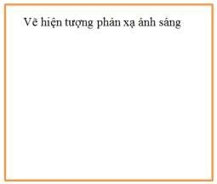
.........................................................................................................................................................
.........................................................................................................................................................
.........................................................................................................................................................
.........................................................................................................................................................
.........................................................................................................................................................
.........................................................................................................................................................
.........................................................................................................................................................
.........................................................................................................................................................

Nội dung định luật phản xạ ánh sáng
- Tia phản xạ nằm trong …………….. chứa tia tới và đường ở điểm tới.
- Góc phản xạ góc tới.

Bài tập ở nhà:
- Tính số đo của góc phản xạ và vẽ đường truyền của tia sáng trong các trường hợp sau:

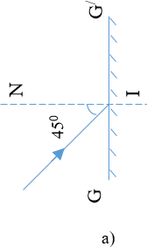
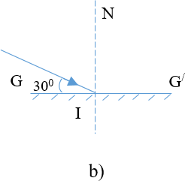
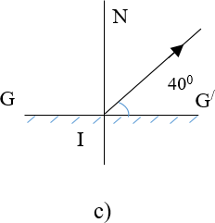

.........................................................................................................................................................
.........................................................................................................................................................
.........................................................................................................................................................
.........................................................................................................................................................
- Tính số đo góc hợp bởi tia phản xạ và mặt phẳng của gương trong các trường hợp sau:
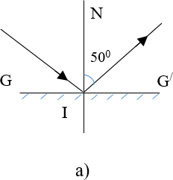
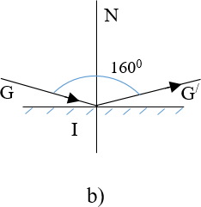
.........................................................................................................................................................
.........................................................................................................................................................
.........................................................................................................................................................
.........................................................................................................................................................
.........................................................................................................................................................
.........................................................................................................................................................
- Cho hiện tượng phản xạ ánh sáng như hình vẽ. Tính lại góc tới và góc phản xạ nếu:
  - Quay gương theo chiều kim đồng hồ một góc 10⁰.
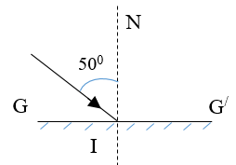
.........................................................................................................................................................
.........................................................................................................................................................
.........................................................................................................................................................
.........................................................................................................................................................
.........................................................................................................................................................
  - Quay gương ngược chiều kim đồng hồ một góc 20⁰.
.........................................................................................................................................................
.........................................................................................................................................................
.........................................................................................................................................................
.........................................................................................................................................................
.........................................................................................................................................................
  - Quay gương theo chiều kim đồng hồ một góc 5⁰ rồi tiếp tục quay ngược chiều kim đồng hồ một góc 30⁰.
.........................................................................................................................................................
.........................................................................................................................................................
.........................................................................................................................................................
.........................................................................................................................................................
.........................................................................................................................................................

Bài 5: ẢNH CỦA VẬT TẠO BỞI GƯƠNG PHẲNG
- – Dựa vào ĐL phản xạ ánh sáng để giải thích sự tạo thành ảnh của điểm sáng qua gương phẳng
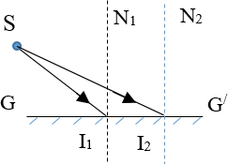
Hãy vẽ hai tia sáng phản xạ của hai tia tới SI1 và SI2.

Giải thích sự tạo thành ảnh của điểm sáng S:
.........................................................................................................................................................
.........................................................................................................................................................
.........................................................................................................................................................
.........................................................................................................................................................
.........................................................................................................................................................
.........................................................................................................................................................

– Dựa vào tính chất của ảnh tạo bởi điểm sáng S qua gương phẳng để vẽ ảnh của vật sáng AB qua gương phẳng
  - Vẽ ảnh của vật sáng AB qua gương phẳng
Hãy vẽ ảnh của vật sáng AB qua gương phẳng.

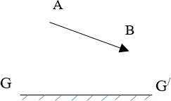

Tính chất của ảnh tạo bởi gương phẳng
Ảnh tạo bởi gương phẳng có các tính chất:
    - Ảnh là ảnh ………… (vì hứng được trên màn chắn).
    - Ảnh có kích thước với vật.
    - Khoảng cách từ một điểm trên vật đến đến gương bằng với khoảng cách từ gương đến
……………………………..

– Vùng nhìn thấy của gương phẳng
Là vùng trước gương, giới hạn bởi các tia sáng phản xạ trên mép gương.

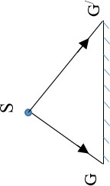

Bài tập ở nhà:
  - Vẽ ảnh của vật sáng trong các trường hợp sau:
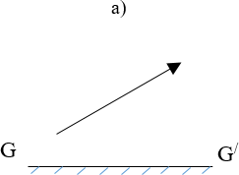
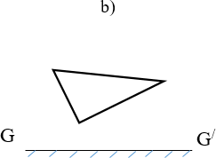
  - Hãy giải thích vì sao khi nhìn xuống nước ta thấy ảnh của hàng cây bị lộn ngược ?
.........................................................................................................................................................
.........................................................................................................................................................
.........................................................................................................................................................
.........................................................................................................................................................

Bài 8: GƯƠNG CẦU LỒI
- – Tính chất của ảnh tạo bởi gương cầu lồi
  - Gương cầu lồi
Là gương có mặt phản xạ là của một phần mặt cầu.

Tính chất của ảnh tạo bởi gương cầu lồi
Ảnh tạo bởi gương cầu lồi có các tính chất sau:
    - Ảnh là ảnh (vì không hứng được trên màn chắn).
    - Ảnh có kích thước hơn vật.

– Vùng nhìn thấy của gương cầu lồi
Cho một gương phẳng và một gương cầu lồi có cùng kích thước, hãy xác định vùng nhìn thấy của hai gương đã cho.

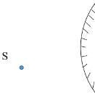

Kết luận: Vùng nhìn thấy của gương cầu lồi vùng nhìn thấy của gương phẳng
có cùng kích thước.
YC1: Người ta thường dùng thêm gương cầu lồi làm gương chiếu hậu trên xe ôtô. Hãy cho biết việc làm đó có ưu điểm gì ?
.........................................................................................................................................................
.........................................................................................................................................................
YC2: Ở những khúc quanh trên đường đèo, ở lối vào tầng hầm trong chung cư người ta thường gắn một gương cầu lồi thật to (như hình). Hãy giải thích tác dụng của chiếc gương đó.
.........................................................................................................................................................
.........................................................................................................................................................
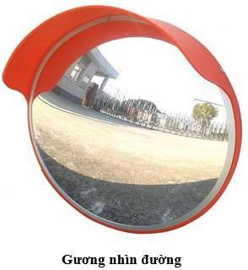

Bài 9: GƯƠNG CẦU LÕM
- – Tính chất của ảnh tạo bởi gương cầu lõm
  - Gương cầu lõm
Là gương có mặt phản xạ là của một phần mặt cầu.

Tính chất của ảnh tạo bởi gương cầu lõm
Khi đặt vật gần sát gương thì ảnh tạo bởi gương cầu lồi có các tính chất sau:
    - Ảnh là ảnh (vì không hứng được trên màn chắn).
    - Ảnh có kích thước hơn vật.

– Sự phản xạ ánh sáng trên gương cầu lõm
  - Đối với chùm ánh sáng song song
Gương cầu lõm có khả năng biến đổi chùm ánh sáng song song thành chùm ánh sáng phản xạ tại một điểm trước gương.

Đối với chùm ánh sáng phân kỳ
Gương cầu lõm có tác dụng biến đổi chùm ánh sáng phân kỳ thích hợp thành chùm ánh sáng phản xạ ……………...
YC1: Hãy giải thích tác dụng của chiếc pha đèn pin.
.........................................................................................................................................................
.........................................................................................................................................................
.........................................................................................................................................................
YC2: Tìm một số ứng dụng của gương cầu lõm.
.........................................................................................................................................................
.........................................................................................................................................................
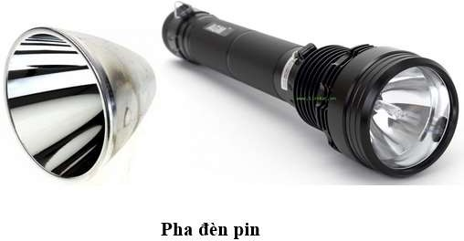
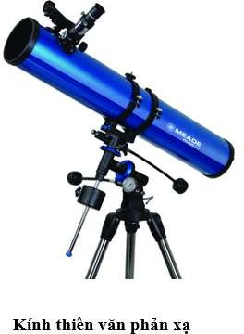
...............................................................................................

CHƯƠNG 2: ÂM HỌC

Bài 10: NGUỒN ÂM
- – Nhận biết nguồn âm
Nguồn âm là vật ....................................................................................................................
YC1: Khoanh tròn vào chữ cái đứng trước vật được xem là nguồn âm.
  - Đàn guitar.
  - Trống trường đang được đánh.
  - Loa điện.

– Đặc điểm chung của nguồn âm
1. Sự dao động
- Kèn.
- Xe gắn máy.
- Tiếng dế kêu.
Sự chuyển động qua lại một vị trí cân bằng gọi là ……………………....
YC2: Hãy đề nghị một cách chứng tỏ rằng khi gõ nhẹ vào thành ly thì nó dao động và phát ra âm thanh.
.........................................................................................................................................................
YC3: Hãy đề nghị một cách chứng tỏ rằng khi đánh vào mặt trống thì nó dao động và phát ra âm thanh.
.........................................................................................................................................................
YC4: Hãy cho biết bộ phần nào dao động và phát ra âm thanh đối với các vật sau:
- Đàn guiar đang được gảy: ................................................................................................
- Sáo đang được thổi: .........................................................................................................
- Xe gắn máy đang chạy: ....................................................................................................

Kết luận
Nhiều thí nghiệm đã chứng tỏ rằng khi phát ra âm thanh, các vật đều ....................................

– Vận dụng
YC5: Em hãy tìm cách làm cho các vật như mặt bàn, tờ giấy, chiếc áo, cái chén….phát ra âm thanh.
.........................................................................................................................................................
.........................................................................................................................................................
.........................................................................................................................................................
.........................................................................................................................................................
.........................................................................................................................................................

Bài 11: ĐỘ CAO CỦA ÂM
- – Dao động nhanh, chậm – Tần số
  - Định nghĩa tần số
Số dao động của vật gọi là tần số.

Đơn vị của tần số
Tần số có đơn vị là ………., ký hiệu là ………

Nhận xét
Vật dao động càng …………, tần số dao động càng ………….

– Âm cao (âm bổng), âm thấp (âm trầm)
  - Nhận xét
- Âm phát ra càng cao (bổng) khi vật dao động càng ……….., tần số càng ……………
- Âm phát ra càng thấp (trầm) khi vật dao động càng ……….., tần số càng ……………

Ngưỡng nghe của tai người
Tai người chỉ nghe được những âm thanh có tần số trong khoảng từ …….. đến ……...........
- Âm có tần số nhỏ hơn 20 Hz gọi là …………
- Âm có tần số lớn hơn 20 000 Hz gọi là …………..
YC1: Vật thứ nhất dao động có tần số 50 Hz và vật thứ hai dao động với tần số 200 Hz.
- Âm do vật nào phát ra tai người nghe được ?
.........................................................................................................................................................
- Vật nào dao động nhanh hơn ?
.........................................................................................................................................................
- Vật nào phát ra âm trầm hơn ?
.........................................................................................................................................................
YC2: Khi vặn cho dây đàn căng nhiều và căng ít.
- Trường hợp nào dây phát ra âm cao hơn ?
.........................................................................................................................................................
- Trường hợp nào dây dao động với tần số nhỏ hơn ?
.........................................................................................................................................................

Bài 12: ĐỘ TO CỦA ÂM
- – Âm to, âm nhỏ - Biên độ dao động
  - Định nghĩa biên độ dao động
Độ lệch của vật so với VTCB gọi là biên độ dao động.
YC1: Khi đánh vào mặt trống càng mạnh thì biên độ dao động của mặt trống và âm phát ra thay đổi thế nào ?
.........................................................................................................................................................

Nhận xét
- Vật dao động càng mạnh, biên động dao động càng …………, âm phát ra càng ………
- Vật dao động càng yếu, biên động dao động càng …………, âm phát ra càng ………

– Độ to của âm
- Độ to của âm được tính bằng (ký hiệu là dB).
- Độ to của âm có thể đo được bằng máy đo.
- Ngưỡng đau của tai người là dB. Khi âm có độ to lớn hơn hoặc bằng ngưỡng
này sẽ làm tai ta bị đau nhức, có thể làm tổn hại đến chức năng nghe của tai.
YC2: Ở loa điện bộ phận nào dao động phát ra âm ? Khi mở nhạc to lên hơn thì nghĩa là ta đã thay đổi yếu tố vật lí nào ở loa điện ?
.........................................................................................................................................................
.........................................................................................................................................................
.........................................................................................................................................................

Bài 13: MÔI TRƯỜNG TRUYỀN ÂM
- – Môi trường truyền âm
YC1: Hãy cho ví dụ chứng tỏ không khí truyền được âm.
.........................................................................................................................................................
.........................................................................................................................................................
YC2: Hãy cho ví dụ chứng tỏ chất lỏng truyền được âm.
.........................................................................................................................................................
.........................................................................................................................................................
YC3: Hãy cho ví dụ chứng tỏ chất rắn truyền được âm.
.........................................................................................................................................................
.........................................................................................................................................................

Kết luận:
- Âm truyền được trong các chất ………………………..
- Âm không truyền được trong…………………………..

– Tốc độ truyền âm
  - Âm thanh truyền trong không khí với tốc độ vào khoảng ……………….
  - Ở cùng một điều kiện vật lý thì âm truyền trong chất rắn nhanh hơn trong chất ,
trong chất lỏng nhanh hơn trong ……………
YC4: Em thử suy nghĩ xem khi ở ngoài khoảng không vũ trụ (chân không), các nhà du hành có nói chuyện với nhau một cách bình thường như ở trên Trái Đất được không ? Vì sao ?
.........................................................................................................................................................
.........................................................................................................................................................

Bài 14: PHẢN XẠ ÂM – TIẾNG VANG
- - Âm phản xạ - Tiếng vang
  - Thế nào là âm phản xạ ?
.........................................................................................................................................................
.........................................................................................................................................................

Thế nào là tiếng vang ?
.........................................................................................................................................................
.........................................................................................................................................................
YC2: Em đã nghe được tiếng vang ở đâu ?
.........................................................................................................................................................
.........................................................................................................................................................
YC3: Giáo viên dạy toán ở trong phòng học chỉ cần phát âm bình thường là cả lớp đã nghe rõ. Vì sao giáo viên thể dục ở ngoài sân rộng cần phải phát âm thật to thì cả lớp mới nghe rõ ?
.........................................................................................................................................................
.........................................................................................................................................................
.........................................................................................................................................................

– Vật phản xạ âm tốt, vật phản xạ âm kém
  - Những vật có bề mặt nhẵn, cứng thì phản xạ âm …………, hấp thụ âm …………….
  - Những vật có bề mặt gồ ghề, xốp mềm thì phản xạ âm …………, hấp thụ âm …………….
YC4: Cho các vật: tấm bảng, mặt bàn học, khăn lau bảng, trang giấy, cặp da, vách tường, mặt nước, mặt đá hoa cương, quần áo, lá cây, mặt ghế đá, mái tôn, nệm, gương soi, áo len.
Hãy chia các vật sau đây thành hai cột theo tiêu chí phản xạ âm tốt và kém.
.........................................................................................................................................................
.........................................................................................................................................................
.........................................................................................................................................................
.........................................................................................................................................................
.........................................................................................................................................................
.........................................................................................................................................................
.........................................................................................................................................................
YC5: Trong phòng Karaoke người ta thường làm vách tường sần sùi, treo rèm. Ngoài tác dụng trang trí, theo em việc làm đó còn có tác dụng vật lý gì khác ? Hãy giải thích cho ý kiến của mình.
.........................................................................................................................................................
.........................................................................................................................................................

Bài 15: CHỐNG Ô NHIỄM TIẾNG ỒN
- – Nhận biết ô nhiễm tiếng ồn
Tiếng ồn gây ô nhiễm là tiếng ồn ………………………. làm ảnh hưởng xấu đến sức khỏe của con người.
YC1: Cho các trường hợp sau đây. Theo em trường hợp nào có thể gọi là ô nhiễm tiếng ồn ?
  - Nhà gần đường quốc lộ xe cộ luôn đông đúc.
  - Hét lớn vào tai bạn.
  - Đứng rất gần loa công suất lớn đang hát trong một cuộc hội diễn văn nghệ.
  - Tiếng sấm sét.
  - Bệnh viện ở cạnh chợ luôn đông đúc người mua bán.
  - Nhà ở cạnh nhà máy xay lúa gạo làm việc liên tục.
.........................................................................................................................................................
.........................................................................................................................................................

– Chống ô nhiễm tiếng ồn
Để chống ô nhiễm tiếng ồn ta có thể dùng các biện pháp chính sau:
  - Giảm độ to của tiếng ồn phát ra.
  - Ngăn chặn đường truyền của âm.
  - Làm cho âm truyền đi theo hướng khác.
Vật liệu được dùng để làm giảm tiếng ồn gọi là vật liệu cách âm.
YC2: Cho các trường hợp bị ô nhiễm tiếng ồn sau đây. Em hãy đề nghị các một số cách có thể áp dụng để giảm ô nhiễm tiếng ồn.
- Khu dân cư ở gần đường quốc lộ.
.........................................................................................................................................................
.........................................................................................................................................................
- Bệnh viện ở gần chợ.
.........................................................................................................................................................
.........................................................................................................................................................
- Trường học ở gần đường quốc lộ.
.........................................................................................................................................................
.........................................................................................................................................................
- Nhà ở gần công trình đang thi công.

Chương 3: ĐIỆN HỌC

Bài 17: SỰ NHIỄM ĐIỆN DO CỌ XÁT
- – Vật nhiễm điện
HĐ1: Dùng thước nhựa cọ xát nhiều lần vào vải áo khô rồi đưa đến gần các vụn giấy. Quan sát và cho biết hiện tượng xảy ra.
.........................................................................................................................................................
HĐ2: Làm lại thí nghiệm tương tự như HĐ1 nhưng thay thước nhựa bằng bút nhựa.
.........................................................................................................................................................
Nhận xét: Nhiều vật sau khi bị có xát có khả năng ……… các vật khác.
HĐ3: Làm lại thí nghiệm như HĐ1 rồi đưa thước nhựa chạm vào đầu bút thử điện. Quan sát và cho biết hiện tượng xảy ra.
.........................................................................................................................................................
Nhận xét: Nhiều vật sau khi bị có xát có khả năng bút thử điện.
Kết luận chung: Các vật có khả năng hút các vật khác và làm sáng bóng đèn bút thử điện ta gọi là các vật bị nhiễm điện hay vật mang điện tích.

– Vận dụng
YC1: Hãy giải thích vì sao cánh của máy quạt quay nhanh nhưng lại bị bám bụi rất nhiều.
.........................................................................................................................................................
.........................................................................................................................................................
.........................................................................................................................................................
YC2: Hãy giải thích vì sao khi dùng khăn khô lau bụi bám trên kính của sổ, sau khi lau ta thấy bụi từ khăn vẫn còn bám rất nhiều trên mặt kính, dù cố gắng lau rất nhiều lần vẫn không sạch được.
.........................................................................................................................................................
.........................................................................................................................................................
.........................................................................................................................................................
YC3: Hãy giải thích vì sao dùng lược nhựa chải tóc khô thì nhiều sợi tóc bị kéo thẳng ra, ta có cảm giác đau ở chân tóc.
.........................................................................................................................................................
.........................................................................................................................................................
.........................................................................................................................................................
YC4: Giải thích vì sao tóc ướt thì chải dễ vào nếp còn tóc khô thường rất khó chải vào nếp.
YC5: Vì sao những chiếc xe bồn chở xăng lại có một sợi xích sắt từ bồn xăng thả chạm xuống mặt đất trên đường ?
.........................................................................................................................................................
.........................................................................................................................................................

Bài 17: HAI LOẠI ĐIỆN TÍCH
- – Hai loại điện tích
HĐ: Làm thí nghiệm với các quả bong bóng được cọ xát.
Nhận xét: Hai vật giống nhau, được cọ xát giống nhau thì chúng sẽ vì mang
điện tích …………………..
Kết luận: Có hai loại tích là điện tích dương (+) và điện tích âm (-). Các vật mang điện tích cùng loại thì ……………, các vật mang điện tích khác loại thì ……………..
Quy ước: Thanh nhựa sẫm màu cọ xát với len thì mang điện tích dương, Thanh thuỷ tinh cọ xát với ải khô thì nhiễm điện tích âm.

– Sơ lược về cấu tạo nguyên tử
Mỗi nguyên tử gồm
  - Ở tâm có một ……………… mang điện tích ……………
  - Xung quanh hạt nhân có các ………………… mang điện tích tạo thành ……………………
  - Tổng điện tích âm của các êlectron có ………….. bằng với điện tích dương của hạt nhân nên nguyên tử trung hòa về điện.
  - Êlectron có thể dịch chuyển từ nguyên tử này ……………………….., từ vật này ………….
………………..

– Khi nào vật nhiễm điện dương, khi nào vật nhiễm điện âm ?
  - Một vật nhiễm điện dương khi nó êlectron.
  - Một vật nhiễm điện âm khi nó êlectron.

– Vận dụng
YC1: Có HS nói: Khi chưa bị nhiễm điện thì bên trong vật không có các êlectron. HS đó nói đúng hay sai ? Nếu sai thì phải nói lại như thế nào cho đúng ?
.........................................................................................................................................................
.........................................................................................................................................................
.........................................................................................................................................................
.........................................................................................................................................................
YC2: Vì sao trước khi cọ xát thanh nhựa không hút được vụn giấy ?
YC3: Sau khi bị cọ xát thì thanh nhựa nhiễm điện âm. Thanh nhựa bị mất bớt hay nhận thêm êlectron ?
.........................................................................................................................................................
.........................................................................................................................................................

Bài 19: DÒNG ĐIỆN – NGUỒN ĐIỆN
- – Dòng điện
Trong thí nghiệm đã học ở bài trước, khi chạm đầu bút thử điện vào thước nhựa đã bị nhiễm điện thì bóng đèn bút thử điện sáng lên. Khi bật công tắc thì bóng đèn ở lớp học sáng lên, quạt điện quay… Tong các trường hợp trên đều có dòng các điện tích chạy qua dụng cụ điện, ta còn gọi là dòng điện.
Kết luận: Dòng điện là dòng dịch chuyển có hướng.

– Nguồn điện
  - Nguồn điện là gì ?
Nguồn điện là thiết bị có khả năng cung cấp lâu dài để các dụng cụ điện hoạt
động.

Đặc điểm chung của nguồn điện
Mỗi nguồn điện đều có hai cực là …………………... và ……………………….

Các loại nguồn điện thường dùng
Các loại nguồn điện thường dùng là pin và acquy.

– Vận dụng
YC1: Hãy kể tên 5 thiết bị điện sử dụng nguồn điện là pin.
.........................................................................................................................................................
.........................................................................................................................................................
YC2: Hãy kể tên 2 thiết bị điện sử dụng nguồn điện là acquy.
.........................................................................................................................................................
.........................................................................................................................................................
YC3: Trong các thiết bị cho trong hình sau, hãy khoanh tròn vào thiết bị là nguồn điện ?

Bài 20: CHẤT DẪN ĐIỆN VÀ CHẤT CÁCH ĐIỆN
DÒNG ĐIỆN TRONG KIM LOẠI

- – Chất dẫn điện và chất cách điện
  - Chất dẫn điện là chất ………………………………………
  - Chất cách điện là chất …………………………………….
YC1: Cho các chất sau trong điều kiện thường: giấy, gỗ khô, nước thường dùng, axit, kim loại, muối ăn, sứ, cát khô, nhựa, cao su, bê tông. Em hãy chia các chất thành hai cột theo tiêu chí dẫn điện và cách điện.
.........................................................................................................................................................
.........................................................................................................................................................
.........................................................................................................................................................

– Dòng điện trong kim loại
- Êlectron tự do
Êlectron tự do là các êlectron tách ra khỏi nguyên tử và di chuyển tự do trong kim loại.

Dòng điện trong kim loại
Dòng điện trong kim loại là dòng các dịch chuyển có hướng.

– Vận dụng
YC1: Hãy lập luận để chứng tỏ không khí ở điều kiện thường là cách điện.
.........................................................................................................................................................
.........................................................................................................................................................
YC2: Vật liệu (chất) cách điện nào thường dùng nhất trong kỹ thuật điện ?
.........................................................................................................................................................

Bài 21: SƠ ĐỒ MẠCH ĐIỆN – CHIỀU DÒNG ĐIỆN
- – Sơ đồ mạch điện là gì ?
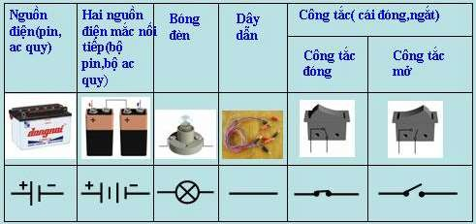
Sơ đồ mạch điện là hình vẽ mô tả cách sắp xếp các thiết bị trong mạch điện bằng các ký hiệu theo quy ước. Từ sơ đồ mạch điện ta có thể lắp ráp thành mạch điện trong thực tế.

Các ký hiệu điện
thường gặp:
HĐ1: Hãy vẽ sơ đồ mạch điện gồm: 1 nguồn điện, 1 công tắc (đóng) và 1 bóng đèn dây tóc.

– Chiều dòng điện
Quy ước về chiều dòng điện trong mạch điện kín:
Chiều dòng điện là chiều từ ………………. qua …………… và …………………………
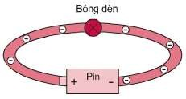
….. rồi đến cực âm của nguồn điện.
YC1: Hãy so sánh chiều dòng điện và chiều dịch chuyển của êlectron trong kim loại.
.........................................................................................................................................................
.........................................................................................................................................................
YC2: Dựa vào cấu tạo của đèn pin cho ở hình, hãy vẽ sơ đồ mạch điện của đèn pin.
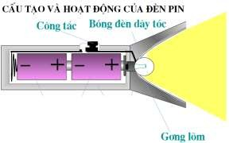

Bài 22, 23: CÁC TÁC DỤNG CỦA DÒNG ĐIỆN
  - Tác dụng nhiệt
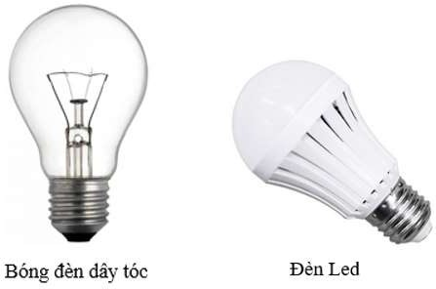
Dòng điện có tác dụng nhiệt vì khi chạy qua các vật dẫn thông thường điều làm cho vật dẫn …………………. Khi nóng lên đến nhiệt độ cao thì vật dẫn có khả năng ……………….

Tác dụng phát sáng
Dòng điện khi chạy qua bóng đèn Led (còn gọi là đèn điốt phát quang), đèn bút thử điện làm cho các đèn này phát sáng mà chưa nóng đến
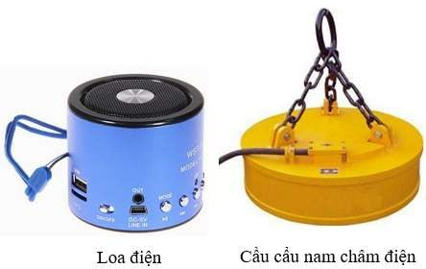
nhiệt độ cao. Dòng điện có tác dụng ……………..
YC1: Em hãy cho 2 ứng dụng của đèn Led trong đời sống.
.........................................................................................................................................................

Tác dụng từ
Khi đặt kim nam châm gần dây dẫn có dòng điện thì dòng điện có khả năng làm lệch kim nam châm. Dòng điện có ………………

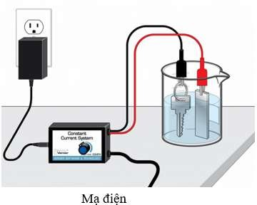
Tác dụng hóa học
Dòng điện có khả năng làm xảy ra một số phản ứng hóa học. Dòng điện có ………………………
Ứng dụng trong Xi mạ điện: Nối kim loại mạ với
…………………………., kim loại cần được với
…………………………... Nhúng cả hai kim loại vào
…………………………... Sau một thời gian thì kim loại cần được mạ sẽ phủ ……………………………………..

Tác dụng sinh lý
Dòng điện khi đi qua cơ thể người và động vật nó gây ra sự kích thích lên các hệ trong cơ thể. Dòng điện có ………………………. Nếu sự kích thích này mạnh và kéo dài sẽ
………………… đến tính mạng.
YC4: Nêu vài ứng dụng về tác dụng sinh lý của dòng điện trong đời sống.
.........................................................................................................................................................
.........................................................................................................................................................
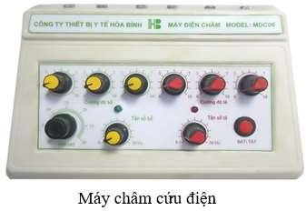

Bài 24: CƯỜNG ĐỘ DÒNG ĐIỆN
- – Khái niệm cường độ dòng điện
  - Cường độ dòng điện đặc trưng cho độ …………hay của dòng điện.
  - Đơn vị của CĐDĐ là (đọc là Ampe).
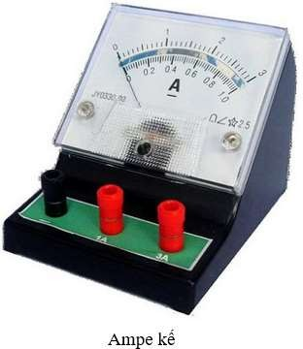
    - Ngoài ra ta còn dùng mA (miliAmpe) để chỉ các dòng điện có cường độ nhỏ.
o 1 mA = 0,00A
    - 1 A = mA
  - Để đo CĐDĐ ta dùng ……………….

  - Cách mắc Ampe kế vào mạch điện: Mắc ampe kế ……………. với thiết bị điện cần đo, chốt dương của ampe kế ……………quay về phía của nguồn điện.
VD1: Hãy vẽ sơ đồ mạch điện gồm nguồn điện 1 pin, 1 khóa K, 1 bóng đèn dây tóc, 1 ampe.
Trong đó ampe kế đo cường độ dòng điện chạy qua bóng đèn.

– Một số vận dụng
VD2: Đổi đơn vị đo CĐDĐ a) 0,5 A = mA
- 50 mA = A
- 280 mA = A
- 2 A = mA
VD3: Một học sinh dùng ampe kế có độ chia nhỏ nhất là 0,2 A. Kết quả ghi nào sau đây được ghi đúng ?
- 1,5 A
- 2,7 mA
- 0,9 A
- 3,4 A
Dặn dò: Đọc phần “Có thể em chưa biết trong SGK, trang 68”

Bài 25: HIỆU ĐIỆN THẾ
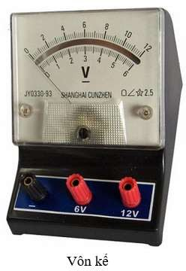
- – Khái niệm cường độ dòng điện
  - Nguồn điện luôn tạo ra ở hai cực của nó một
………………….
  - Đơn vị của HĐT là (đọc là Vôn).
o Ngoài ra ta còn dùng mV (miliVôn) và kV (kiloVôn)
o 1 mV = 0,001 V
o 1 V = 0,001 KV
  - Để đo HĐT ta dùng ……………….
  - Cách mắc Vôn kế vào mạch điện: Mắc vôn kế
……………. với thiết bị điện cần đo, chốt dương của
vôn kế ……………quay về phía của nguồn điện.
VD1: Hãy vẽ sơ đồ mạch điện gồm 1 nguồn điện, 1 khóa K, 1 bóng đèn dây tóc, 1 ampe, 1 vôn kế. Trong đó ampe kế đo cường độ dòng điện chạy qua bóng đèn, vôn kế đo hiệu điện thế ở hai cực của nguồn điện.

– Một số vận dụng
VD2: Đổi đơn vị đo CĐDĐ a) 0,7 V = mV
- 50 V = mV
- 280 mV = V
d) 2 kV = …………… V = mV
VD3: Một học sinh dùng ampe kế có độ chia nhỏ nhất là 0,5 V. Kết quả ghi nào sau đây được ghi đúng ?
- 1,5 V
- 2,7 V
- 0,9 mV
- 3,4 V
Hết

